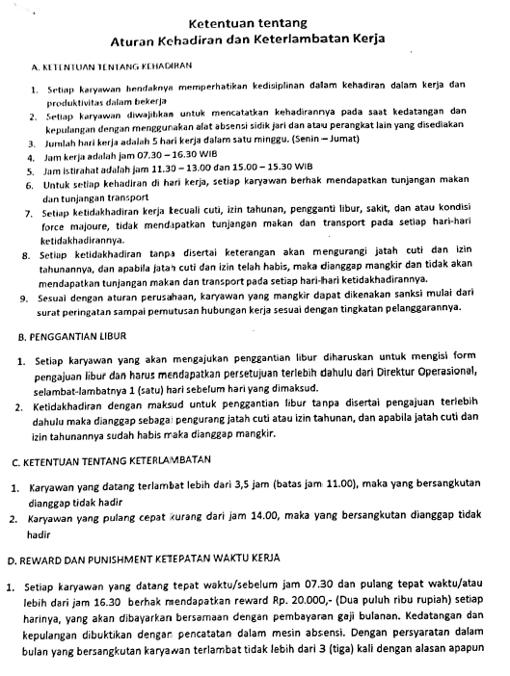**LAMPIRAN B**

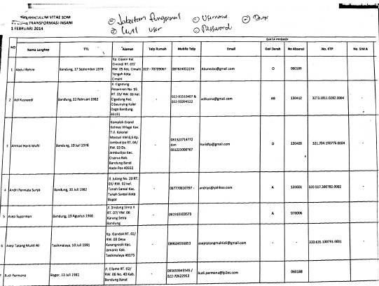

**Gambar Lampiran B.1. Scan Dokumen Tata Tertib PT. Duta Transformasi Insani**

**Gambar Lampiran B.2. Scan Dokumen Biodata Pegawai**

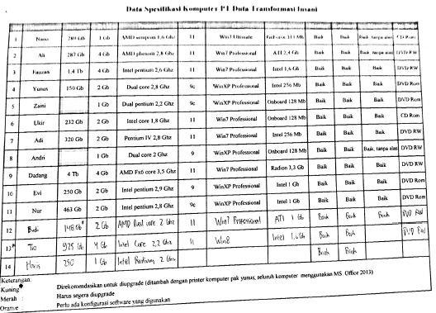

**Gambar Lampiran B.3. Scan Dokumen Spesifikasi Komputer**

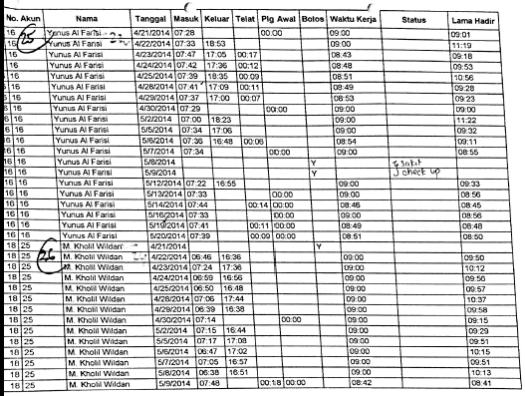

**Gambar Lampiran B.5. Scan Dokumen Presensi**

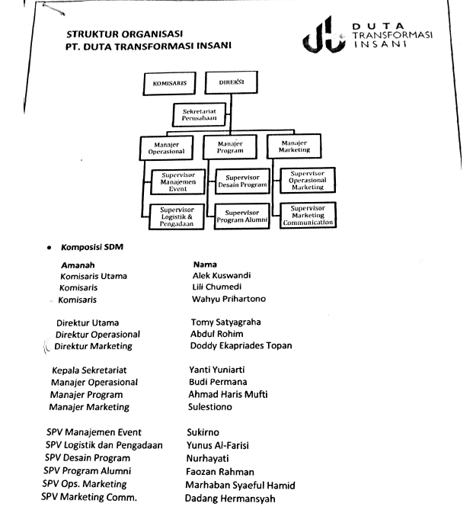

**Gambar Lampiran B.6. Scan Dokumen Struktur Organisasi**

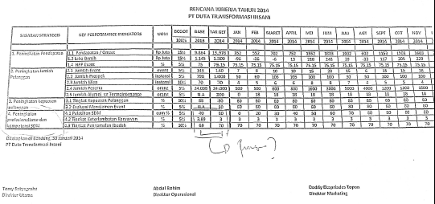

**Gambar Lampiran B.7. Scan Dokumen Key Performance Indicator**